東大阪市立縄手南こども園概要

沿革
平成29年4月 東大阪市立縄手南幼稚園、東大阪市立縄手幼稚園、東大阪市立六万寺保育所が統合され、
東大阪市立縄手南こども園として開園する。

教育保育目標

健康な身体と感性豊かな子ども、
主体性、創造性を発揮し
友達と協同できる子どもの育成

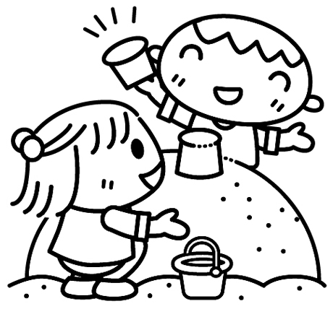
―めざす子ども像―

- 命を大切にする子ども
- しなやかに心と体を働かせる子ども
- 主体的に活動できる子ども
- 自分の思いを豊かに表現できる子ども
- 意欲をもち、最後まで頑張れる子ども
- 優しさや思いやりのある子ども
- 自分も友達も大切にできる子ども
- ルールを守って友達と共に遊びや生活を
作り出せる子ども

―くすは縄手南校区のめざす子ども像―
 | ３・４・５歳児 |  |  | 0・1・2歳児
 | １号認定 |  | ２号認定 | ３号認定
7時 |  |  | 順次登園  早朝保育 | 順次登園  早朝保育
9時 | 登園  教育課程に基づく教育活動を行う  給食 |  |  | おやつ  あそび  給食  午睡  おやつ  あそび
14時  15時  16時 | 降園  預かり保育  おやつ  預かり保育  降園 | 休息・午睡  おやつ |  | おやつ  あそび  給食  午睡  おやつ  あそび
17時  18時  19時 | 預かり保育降園 | 随時降園  短時間認定はここからが延長保育
17時  18時  19時 | 預かり保育降園 | 標準時間認定はここからが延長保育

自分に誇りを持ち未来を切り拓く子ども

園の組織
学級構成および教職員 （令和3年5月1日現在）
年齢 | 組 名 | 園 児 数
年齢 | 組 名 | 計
５ | ぞ う | 27
５ | らいおん | 27
４ | く ま | 18
４ | きりん | 19
３ | こあら | 23
２ | り す | 15
１ | あひる | 10
０ | ひよこ | 5
計 |  | 144
園長
教頭
保育教諭
フリー保育教諭
パート保育教諭
保健師
養護教諭
子育て支援担当
一時預かり担当
調理
事務

一日の流れ（デイリープログラム）

